SVN代码合并
汪雄 2018/1/9
- 应用情景
在7Medical临时分支上开发的，现在需要合并到主干上，如何合并？
- 在分支上，对应修改的文件夹上，右键弹出SVN->ShowLog
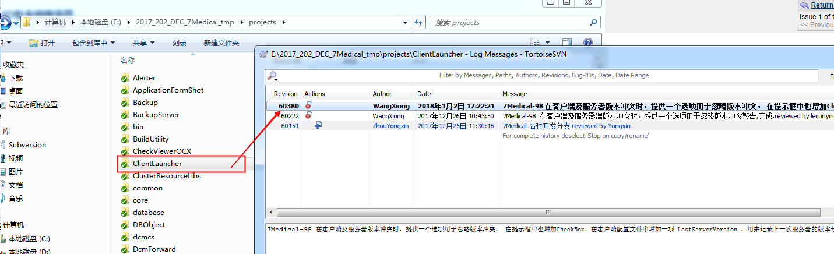
在需要合并过去的修改版本号上，单击右键，选择 Merge reversion to
（2）在弹出的文件选择对话框中，将主干上与分支相对应的对应的文件夹路径输入，此处对应选择的是F:\2014_OCT_7Medical\projects\ClientLauncher这个分支
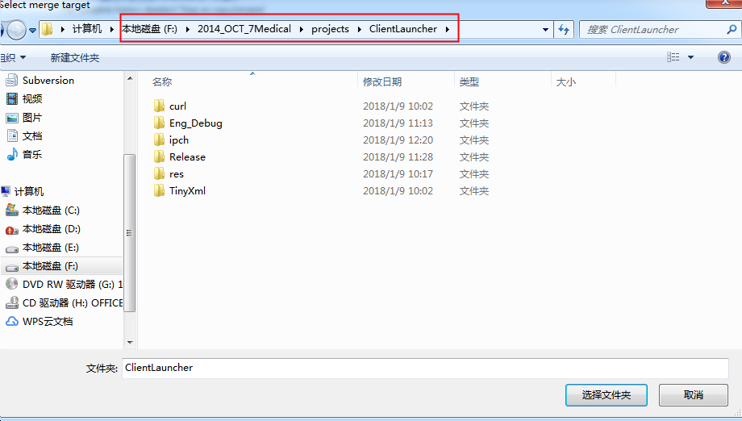
（3）此时会弹出合并后的对话框，在合并过程中有有冲突，需要手动处理冲突，冲突处理完后，在主干上测试合并过来的代码进行测试，测试通过后提交代码，此时可以选择recent message会将合并的信息显示出来，将里面的信息直接拷贝过来提交，至此一个简单的代码合并就完成了。

